Seeferien - Herbstgenuss
Uhldingen-Mühlhofen, 15.09. 2020 – Im Rahmen der Apfelwochen am Bodensee vom
19. September bis 11. Oktober 2020 dreht sich in den nächsten Wochen auch in der Seeferiengemeinde Uhldingen-Mühlhofen fast alles um den Apfel: Ist doch der Apfel die beliebteste Frucht der Deutschen und enthält dabei noch wertvolle Mineralstoffe, Spurenelemente und Ballaststoffe. Gemeinsam mit örtlichen regionalen Leistungs-trägern hat die Tourist-information ein abwechslungsreiches Programm für die ganze Familie zusammengestellt.
Gleich drei genussreiche Herbstevents warten darauf entdeckt zu werden. Immer im Mittelpunkt: der Apfel. Los geht es am Montag, 28. September 2020 mit einem gemütlichen Lesenachmittag für Kinder ab 5 Jahren. Vorgelesen wird aus dem Kinderbuch Petronella Apfelmus – Ein Überraschungsfest für Lucius - der Kinderbuchautorin Sabine Städing. Petronella Apfelmus ist eine Apfelbaumhexe, und ganz standesgemäß wohnt sie in einem Apfel. Mit ihrem Charme erobert sie nicht nur Kinderherzen.
Am Donnerstag, 01. Oktober 2020 geht es mit Natur- und Bodensee Guide Moni Müller raus in die Natur: Bei dieser geführten Genusswanderung dreht sich alles um den Apfel. Führt die ca. 8 Kilometer lange Wanderung doch vorbei an Apfelplantagen und durch die herrliche Naturlandschaft der Bodenseeregion. An vier Genuss-Stationen erfahren die Genusswanderer so einiges über den Apfel und genießen dabei verschiedene Apfel-Leckereien. Los geht es ab 14.00 Uhr vom Bauernhof Möking im Ortsteil Seefelden.
Wer schon immer wissen wollte, wie die Arbeit auf einem Obsthof mit Apfelplantagen und hofeigener Brennerei aussieht, hat dazu am Freitag, 02. Oktober 2020 um 14.00 Uhr die Gelegenheit: Bei der Hofführung mit Verköstigung von Edelbränden aus eigener Herstellung gibt es so einiges zu entdecken und natürlich zu probieren.

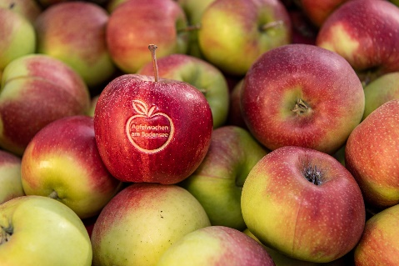
Seeferien – Herbstgenuss in Uhldingen-Mühlhofen

Apfelwochen am Bodensee vom 19. Sep. – 11. Okt. 2020

Weitere Informationen & Anmeldung:
Tourist-Information Uhldingen-Mühlhofen, Ehbachstraße 1, 88690 Uhldingen-Mühlhofen
Telefon +49 (0)7556-92160, www.seeferien.com

